天津工业大学

计算机科学与技术学院

实习报告

课 程 名 称: 计算机组成原理课程设计
实 习 题 目: CPU与简单模型机设计实验
专 业 班 级: 计算机科学与技术
学 生 姓 名: 姬广昊、李鹏飞、魏丽文
学 号: 1711640203、1711640204、1711640227
实 习 成 绩:

指导教师签名： 年 月 日

实习时间 |  | 2019.12.16  --2019.12.20 | 实习地点 | 实训B409 | 实习学时 | 15学时
实习  目的 | - 围绕计算机硬件系统的基本组成和工作原理实践，采用实验教学，掌握计算机硬件系统的基本组成和工作原理，培养学生对计算机硬件系统的设计能力、工程实践能力。  - 通过对CU微程序设计和计算机系统指令执行的实践，采用实验教学，掌握计算机硬件系统的基本分析和设计方法，培养学生计算机硬件的系统级认知能力，使学生具有良好的算法分析与设计能力，程序设计和调试能力。  - 通过对计算机组成的五大部分的工作原理的系统的实践，采用实验教学，具备对复杂软硬件系统进行分解、实现、应用和维护的能力，熟悉国际和国家关于计算机系统的相关的技术规范和标准。  - 通过简单模型机和复杂模型机的设计性/综合性实践，采用实验教学，掌握两种模型机的构造方法，培养学生在基础研发、工程设计和实践等方面的创新意识。
实习  内容 | 1、掌握一个简单 CPU 的组成原理。  2、在掌握部件单元电路的基础上，进一步将其构造一台基本模型计算机。  3、定义五条机器指令，编写相应的微程序，上机调试掌握整机概念
实习  分工  安排 | 姬广昊：连接实验电路图、撰写部分实验报告  李鹏飞：辅助连接实验电路图、撰写部分实验报告  魏丽文：辅助连接实验电路图、撰写部分实验报告
实  习  要  求 | 本课程设计为实验教学，在计算机学院计算机专业实验室完成。  每组学生拥有一台计算机和一套TD-CMA实验系统。按照实验要求，每组学生合作完成相应的实验。
实习  主要  设施  设备 | 1、一台计算机  2、TD-CMA实验教学系统（西安唐都科教仪器公司研发）
实  习  成  果 | 完成了从 IN 单元读入一个数据，存于 R0，将 R0 和1相加，结果存R0，再将 R0 的值送 OUT 单元显示提高了在计算机硬件的系统级认知能力，具有了良好的算法分析与设计能力，程序设计和调试能力。并提高了在基础研发、工程设计和实践等方面的创新意识。
实习报告
1、实验介绍
1.1实验要求
从IN单元读入一个数据，存入R0；将“R0逻辑右右移一位”（或“将R0加1”），结果存于R0；再将R0的值送OUT单元显示。重复上述过程，直到停机。
简单模型机的设计：
- 指令系统
- 数据通路
- 微指令格式
- 微程序流程图
- 二进制微代码表
- 写机器代码

手动实验
联机实验

1.2 实验目的
1.2.1 CPU与简单模型机设计实验
    - 掌握一个简单 CPU 的组成原理。
    - 在掌握部件单元电路的基础上，进一步将其构造一台基本模型计算机。
    - 为其定义五条机器指令，编写相应的微程序，并上机调试掌握整机概念。
1.3 实验原理
1.3.1 CPU与简单模型机设计实验
本实验要实现一个简单的 CPU，并且在此 CPU 的基础上，继续构建一个简单的模型计算机。CPU 由运算器（ALU）、微程序控制器（MC）、通用寄存器（R0），指令寄存器（IR）、程序计数器（PC）和地址寄存器（AR）组成,如图 1.3.1 所示。这个 CPU 在写入相应的微指令后，就具备了执行机器指令的功能，但是机器指令一般存放在主存当中，CPU 必须和主存挂接后，才有实际的意义，所以还需要在该 CPU 的基础上增加一个主存和基本的输入输出部件，以构成一个简单的模型计算机。
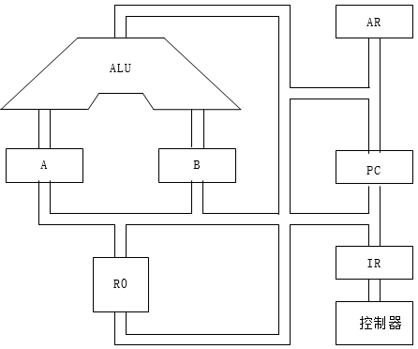
图1.3.1 基本CPU构成原理
除了程序计数器（PC），余部件在前面的实验中都已用到，在此不再讨论。系统的程序计数器（PC）和地址寄存器（AR）集成在一片 CPLD 芯片中 。CLR 连接至 CON 单元的总清端CLR，按下 CLR 按钮，将使 PC 清零，LDPC 和 T3 相与后作为计数器的计数时钟，当 LOAD为低时，计数时钟到来后将 CPU 内总线上的数据打入 PC。
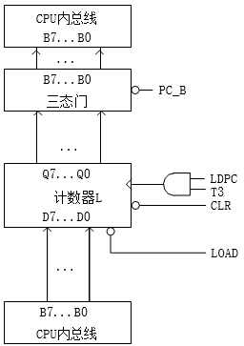
图1.3.2 程序计数器（PC）原理图
本模型机和前面微程序控制器实验相比，新增加一条跳转指令 JMP，共有五条指令：IN（输入）、ADD（二进制加法）、OUT（输出）、JMP（无条件转移），HLT（停机），其指令格式如下（高４位为操作码）：
助记符 机器指令码 说明
IN 0010 0000 IN R0
ADD 0000 0000 R0 + 1 R0
OUT 0011 0000 R0 OUT
JMP addr 1110 0000 ******** addr PC
HLT 0101 0000 停机
其中 JMP 为双字节指令，其余均为单字节指令，********为 addr 对应的二进制地址码。微程序控制器实验的指令是通过手动给出的，现在要求 CPU 自动从存储器读取指令并执行。根据以上要求，设计数据通路图，如图 1.3.3 所示。
本实验在前一个实验的基础上增加了三个部件，一是 PC（程序计数器），另一个是 AR（地址寄存器），有就是 MEM（主存）。因而在微指令中应增加相应的控制位，其微指令格式如表 1.3.1所示。
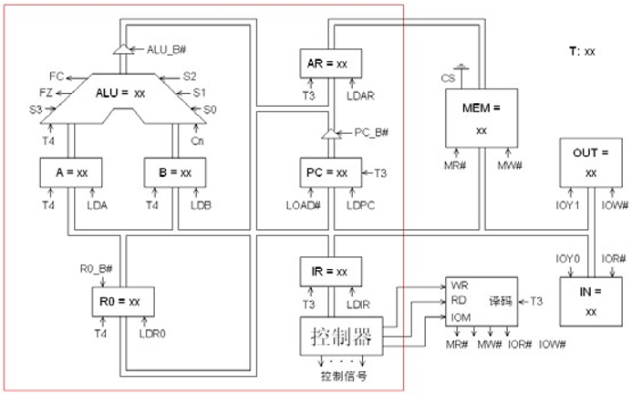
图1.3.3 数据通路图
表1.3.1 微指令格式
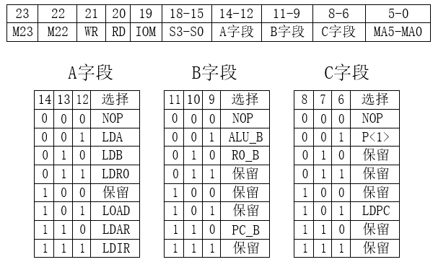
系统涉及到的微程序流程见图 1.3.4 所示，当拟定“取指”微指令时，该微指令的判别测试字段为 P<1>测试。由于“取指”微指令是所有微程序都使用的公用微指令，因此 P<1> 的测试结果出现多路分支。本机用指令寄存器的高 6 位（IR7—IR2） 作为测试条件，出现５路分支，占用５个固定微地址单元，剩下的其它地方就可以一条微指令占用控存一个微地址单元随意填写，微程序流程图上的单元地址为 16 进制。
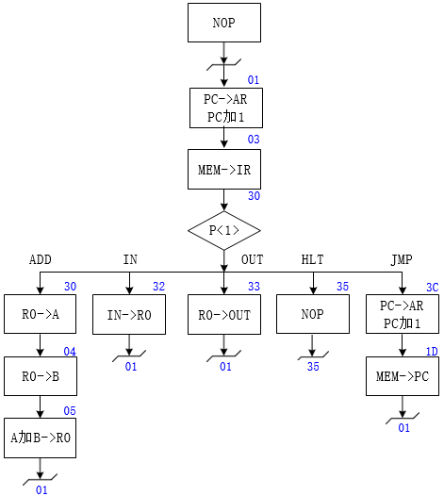
图1.3.4 简单模型机微指令程序流程图
当全部微程序设计完毕后，应将每条微指令代码化，表1.3.2即为将图 1.3.4的微程序流程图按微指令格式转化而成的“二进制微代码表”。
表1.3.2 二进制微代码表
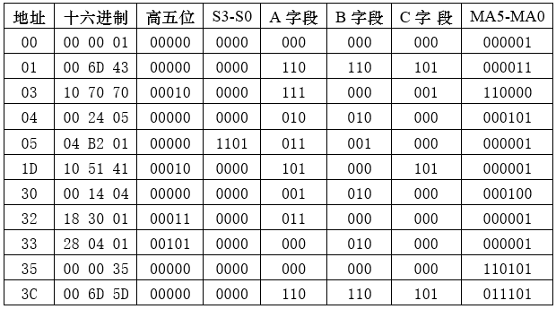
设计一段机器程序，要求从 IN 单元读入一个数据，存于 R0，将 R0 加1，结果存于R0，再将 R0 的值送 OUT 单元显示。
根据要求可以得到如下程序，地址和内容均为二进制数。
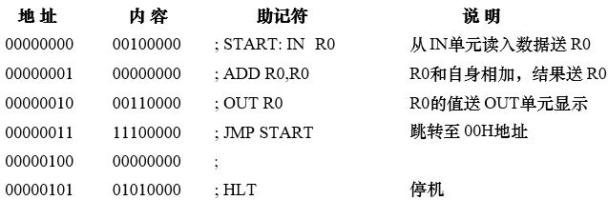
1.4 实验步骤
1.4.1 CPU与简单模型机设计实验
      - 按图 1.3.5 连接实验线路。
      - 写入实验程序，并进行校验，分两种方式，手动写入和联机写入。
- 手动写入和校验
- 手动写入微程序
① 将时序与操作台单元的开关 KK1 置为‘停止’档，KK3 置为‘编程’档，KK4 置为‘控存’档，KK5 置为‘置数’档。
② 使用 CON 单元的 SD05——SD00 给出微地址，IN 单元给出低 8 位应写入的数据，连续两次按动时序与操作台的开关 ST，将 IN 单元的数据写到该单元的低 8 位。
③ 将时序与操作台单元的开关 KK5 置为‘加 1’档。
④ IN 单元给出中 8 位应写入的数据，连续两次按动时序与操作台的开关 ST，将 IN 单元的数据写到该单元的中 8 位。IN 单元给出高 8 位应写入的数据，连续两次按动时序与操作台的开关 ST，将 IN 单元的数据写到该单元的高 8 位。
⑤ 重复①、②、③、④四步，将表 1.3.2的微代码写入 2816 芯片中。
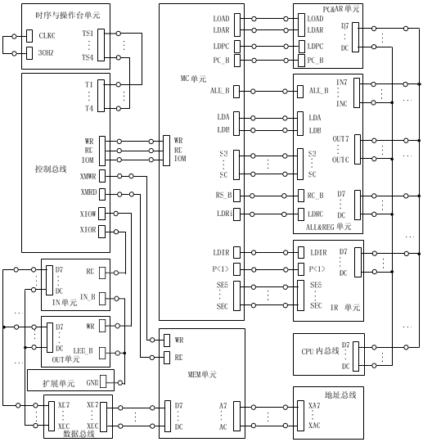
图1.3.5 实验接线图
- 手动校验微程序
① 将时序与操作台单元的开关 KK1 置为‘停止’档，KK3 置为‘校验’档，KK4 置为‘控存’档，KK5 置为‘置数’档。
② 使用 CON 单元的 SD05——SD00 给出微地址，连续两次按动时序与操作台的开关 ST，MC 单元的指数据指示灯 M7——M0 显示该单元的低 8 位。
③ 将时序与操作台单元的开关 KK5 置为‘加 1’档。
④ 连续两次按动时序与操作台的开关 ST，MC 单元的指数据指示灯 M15——M8 显示该单元的中 8 位，MC 单元的指数据指示灯 M23——M16 显示该单元的高 8 位。
⑤ 重复①、②、③、④四步，完成对微代码的校验。如果校验出微代码写入错误，重新写入、校验，直至确认微指令的输入无误为止。
- 手动写入机器程序
① 将时序与操作台单元的开关 KK1 置为‘停止’档，KK3 置为‘编程’档，KK4 置为‘主存’档，KK5 置为‘置数’档。
② 使用 CON 单元的 SD07——SD00 给出地址，IN 单元给出该单元应写入的数据，连续两次按动时序与操作台的开关 ST，将 IN 单元的数据写到该存储器单元。
③ 将时序与操作台单元的开关 KK5 置为‘加 1’档。
④ IN 单元给出下一地址（地址自动加 1）应写入的数据，连续两次按动时序与操作台的开关 ST，将 IN 单元的数据写到该单元中。然后地址会又自加 1，只需在 IN 单元输入后续地址的数据，连续两次安东时序与操作台的开关ST，即可完成对该单元的写入。
- 亦可重复①、②两步，将所有机器指令写入主存芯片中。
- 手动校验机器程序
①将时序与操作台单元的开关 KK1 置为‘停止’档，KK3 置为‘校验’档，KK4 置为‘主存’档，KK5 置为‘置数’档。
② 使用 CON 单元的SD07——SD00 给出地址，连续两次按动时序与操作台的开关 ST，CPU内总线的指数据指示灯 D7——D0 显示该单元的数据。
③ 将时序与操作台单元的开关 KK5 置为‘加 1’档。
④ 连续两次按动时序与操作台的开关 ST，地址自动加 1，CPU 内总线的——D0 显示该单元的数据。此后每两次按动时序与操作台的开关 ST，地址自动加 1，CPU 内总线的指数据指示灯 D7——D0 显示该单元的数据，继续进行该操作，直至完成校验，如发现错误，则返回写入，然后校验，直至确认输入的所有指令准确无误。
⑤ 亦可重复①、②两步，完成对指令码的校验。如果校验出指令码写入错误，重新写入、校验，直至确认指令码的输入无误为止。
- 联机写入和校验
联机软件提供了微程序和机器程序下载功能，以代替手动读写微程序和机器程序，但是微程序和机器程序得以指定的格式写入到以 TXT 为后缀的文件中，微程序和机器程序的格式如下：
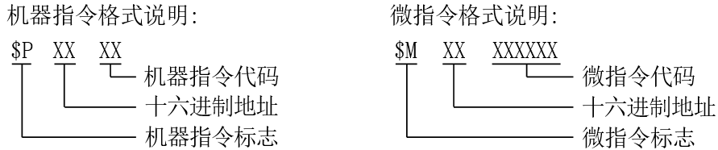
本次实验程序如下，程序中分号‘；’为注释符，分号后面的内容在下载时将被忽略掉：
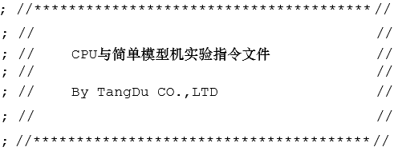
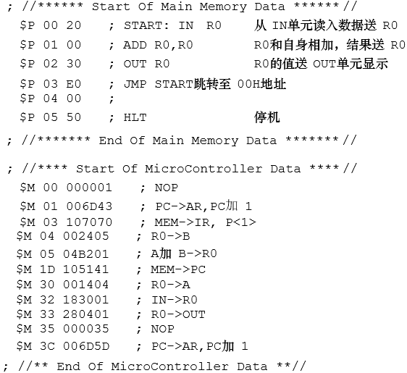
选择联机软件的“【转储】—【装载】”功能，在打开文件对话框中选择上面所保存的文件， 软件自动将机器程序和微程序写入指定单元。
选择联机软件的“【转储】—【刷新指令区】”可以读出下位机所有的机器指令和微指令， 并在指令区显示，对照文件检查微程序和机器程序是否正确，如果不正确，则说明写入操作失败，应重新写入，可以通过联机软件单独修改某个单元的指令，以修改微指令为例，先用鼠标左键单击指令区的‘微存’TAB 按钮，然后再单击需修改单元的数据，此时该单元变为编辑框， 输入 6 位数据并回车，编辑框消失，并以红色显示写入的数据。
3.运行程序
方法一：本机运行
将时序与操作台单元的开关 KK1、KK3 置为‘运行’档，按动 CON 单元的总清按钮 CLR， 将使程序计数器 PC、地址寄存器 AR 和微程序地址为 00H，程序可以从头开始运行，暂存器 A、B，指令寄存器 IR 和 OUT 单元也会被清零。
将时序与操作台单元的开关 KK2 置为‘单步’档，每按动一次 ST 按钮，即可单步运行一条微指令，对照微程序流程图，观察微地址显示灯是否和流程一致。每运行完一条微指令，观测一次 CPU 内总线和地址总线，对照数据通路图，分析总线上的数据是否正确。
当模型机执行完 JMP 指令后，检查 OUT 单元显示的数是否为 IN 单元值的 2 倍，按下 CON 单元的总清按钮 CLR，改变 IN 单元的值，再次执行机器程序，从 OUT 单元显示的数判别程序执行是否正确。
方法二：联机运行
将时序与操作台单元的开关 KK1 和 KK3 置为‘运行’档，进入软件界面，选择菜单命令“【实验】—【简单模型机】”，打开简单模型机数据通路图。
按动 CON 单元的总清按钮 CLR，然后通过软件运行程序，选择相应的功能命令，即可联机运行、监控、调试程序，当模型机执行完 JMP 指令后，检查 OUT 单元显示的数是否为 IN 单元值的 2 倍。在数据通路图和微程序流中观测指令的执行过程，并观测软件中地址总线、数据总线以及微指令显示和下位机是否一致。
2、实验分析
实验要完整无错误的进行，首先要确保实验接线图连线的正确性才能确保在进行实验时数据通路流向以及数据的的正确性，这样才能到达实验的目的;在进行实验过程中需要理解每一步骤的原因，也加强自己的理解性和掌握程度;实验前要理解实验原理,以便于提高实验效果速率。
3、实验展示
输入数字27，输出28
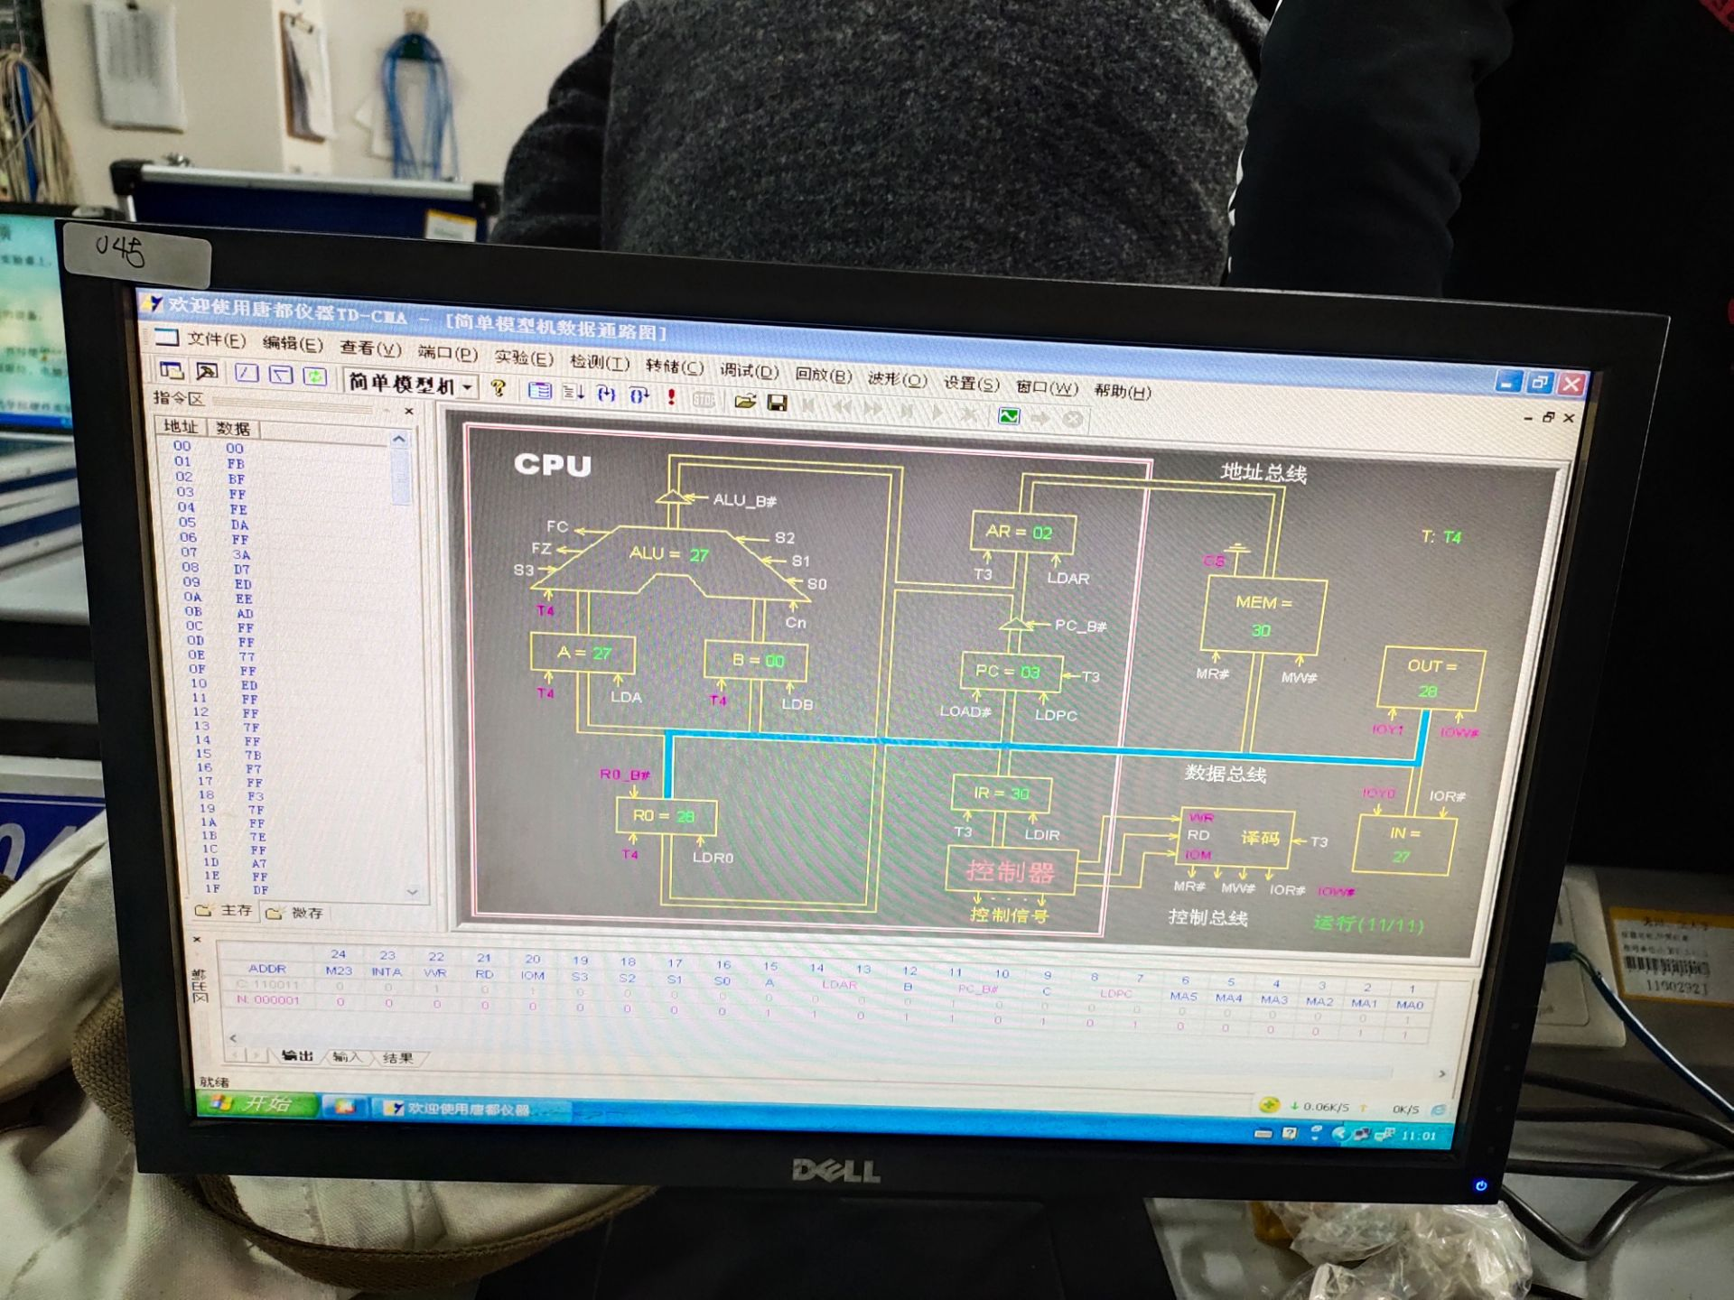
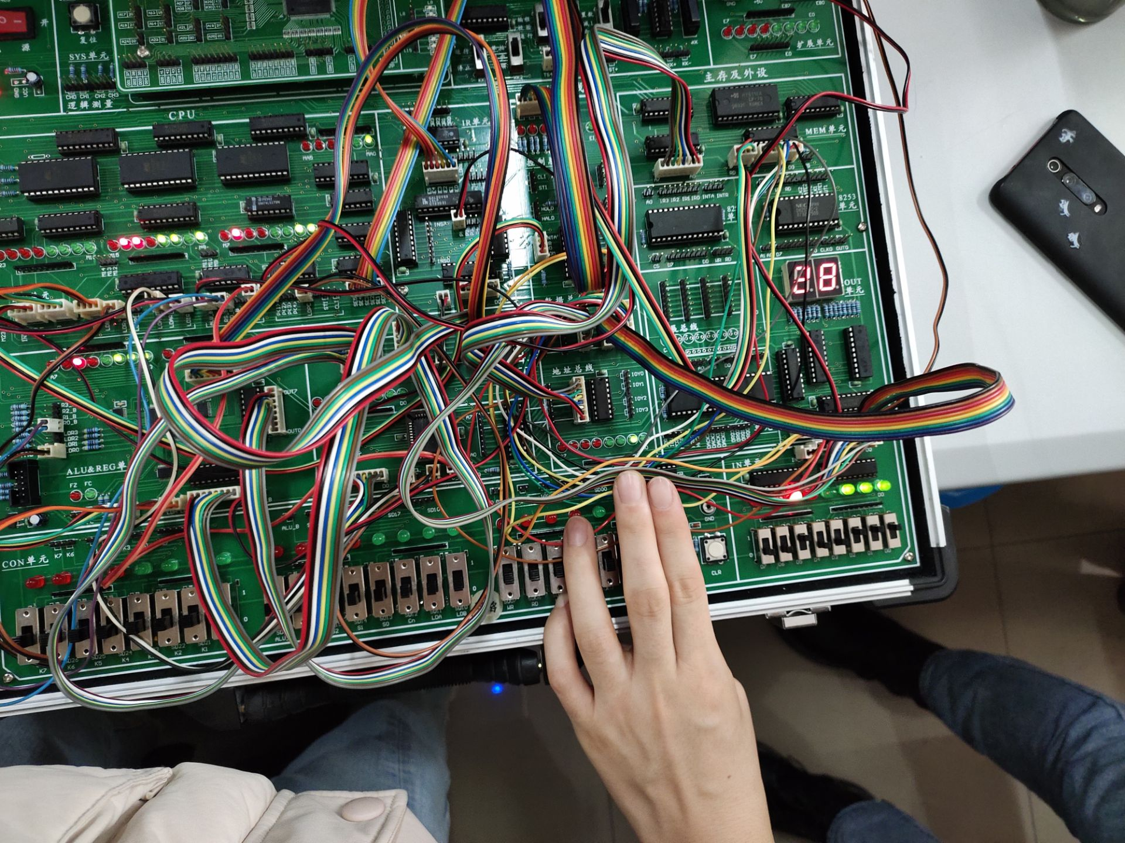

4、心得与体会
本次实验是CPU与简单模型机设计实验,刚开始可能是真的不懂该实验要干什么，对一些知识点很陌生，完全不知道怎么下手，后来通过老师和同学的帮助，慢慢知道了实验的目的。难怪别人都说计算机组成原理不懂的通过做实验也就明白了。当然，在学习实验之前，预习是一定要的，这样更能掌握实验的主要部分，以及操作流程，也能让自己很快的上手，达到老师布置给我们的任务。
5、参考文献
[1]陈智勇.“计算机组成原理”实验教学改革与探索[J].工业和信息化教育,2018(04):56-60.
[2]张磊,刘剑,罗新祥.模型机演示系统辅助计算机组成原理教学的方法[J].中国现代教育装备,2015(01):91-92+96.
[3]丁红胜.CPU与简单模型机设计实验中的关键问题分析[J].计算机教育,2013(15):13-17.
[4]乔道迹.《计算机组成原理》课程复杂模型机的深度开发[J].装备制造技术,2009(05):114-117.
[5]梁明海.《计算机组成原理》教学模型机的设计与实现[J].广西工学院学报,2007(04):91-94.
[6]赵洋.《计算机组成原理》复杂指令模型机设计与实现[J].科技信息,2006(02):161-162.

